РЕФОРМУВАННЯ СТАНДАРТІВ ВИЩОЇ ОСВІТИ

Акредитація освітніх програм, які пропонують заклади вищої освіти для працедавців з метою підготовки майбутніх фахівців, є обов’язковою частиною виконання ратифікованих в Україні «Стандартів і рекомендацій щодо забезпечення якості в Європейському просторі вищої освіти (Standards and Guidelines for Quality Assurance in the European Higher Education Area (ESG)», які було ухвалено Міністерською конференцією в Єревані (14 – 15 травня 2015 р.).

Авторами стандартів є Європейська асоціація забезпечення якості вищої освіти; Європейський союз студентів; Європейська асоціація університетів; Європейська асоціація закладів вищої освіти; Міжнародна освіта; Конфедерація європейського бізнесу; «БІЗНЕСЄВРОПА»; Європейський реєстр забезпечення якості вищої освіти.
Для розробки стратегічного плану дій з розробки та акредитації освітніх програм, які є в сучасних умовах конкурентного освітнього простору платформою будь-якого ЗВО для підготовки фахівців, гарантам освітніх програм та науково-педагогічному складу ЗВО необхідно мати загальне уявлення про нормативне підґрунтя, яким керуються МОН та НАЗЯВО в роботі із ЗВО.
«Стандарти і рекомендації щодо забезпечення якості в Європейському просторі вищої освіти (Standards and Guidelines for Quality Assurance in the European Higher Education Area (ESG)» є саме таким документом.
Наразі вища освіта, дослідження та інновації відіграють вирішальну роль у підтримці соціального згуртування, економічного зростання та глобальної конкурентоспроможності. Враховуючи бажання європейських суспільств все більше ставати суспільствами знань, вища освіта стає істотною складовою соціально-економічного і культурного розвитку. Водночас зростання вимог до навичок та компетентностей вимагає від вищої освіти реагувати по-новому. Розширення доступу до вищої освіти надає закладам вищої освіти можливість використовувати все більш різнорідний індивідуальний досвід. Відповідь на різноманітність і зростаючі очікування вимагає від вищої освіти фундаментальних змін у її наданні; це потребує більш студентоцентрованого підходу до навчання і викладання, включаючи гнучкі навчальні траєкторії та визнання компетентностей, набутих поза формальними освітніми програмами. Самі заклади вищої освіти стають більш різноманітними за своїми місіями, способами надання освіти та співпраці, включаючи зростання інтернаціоналізації, цифрове навчання та нові форми надання освітніх послуг. Роль забезпечення якості стає вирішальною у підтримці систем і закладів вищої освіти у їх реагуванні на ці зміни, водночас гарантуючи, що кваліфікації, набуті здобувачами, та їхній досвід здобуття вищої освіти залишаться на першому плані інституційних місій.
Ключова мета «Стандартів і рекомендацій щодо забезпечення якості у Європейському просторі вищої освіти» (ESG) – сприяти спільному розумінню забезпечення якості навчання і викладання, незважаючи на кордони та між усіма стейкхолдерами. Стандарти відігравали і відіграватимуть важливу роль у розвитку національних та інституційних систем забезпечення якості в Європейському просторі вищої освіти (EHEA) та у транскордонній співпраці. Опікування процесами забезпечення якості, особливо зовнішніми, дозволяє європейським системам вищої освіти демонструвати якість і підвищувати прозорість, таким чином, допомагаючи побудові взаємодовіри і кращому визнанню кваліфікацій, програм та інших складових вищої освіти. ESG використовуються закладами та агентствами забезпечення якості як рекомендаційний документ для зовнішніх і внутрішніх систем забезпечення якості у вищій освіті. Крім того, їх використовує Європейський реєстр забезпечення якості (EQAR), який відповідає за реєстрацію агентств забезпечення якості, що відповідають ESG. Таким чином, державна Національна Агенція із забезпечення якості керується саме «Стандартами і рекомендаціями щодо забезпечення якості у Європейському просторі вищої освіти» (ESG) у роботі акредитації ЗВО в Україні.
ESG – це набір стандартів і рекомендацій для внутрішніх та зовнішніх систем забезпечення якості у вищій освіті. ESG не є стандартами якості чи приписами щодо того, як необхідно втілювати процеси забезпечення якості, але вони надають орієнтири, охоплюючи аспекти, які є вирішальними для успішного забезпечення якості та навчальних середовищ у вищій освіті. ESG слід розглядати у ширшому контексті, що також включає рамки кваліфікацій, ECTS та додатки до дипломів (DS), які також сприяють побудові прозорості і взаємної довіри у вищій освіті у EHEA (European Higher Education Area (EHEA)). ESG застосовуються до всієї вищої освіти, що пропонується у EHEA, незалежно від типу навчання чи місця викладання. Таким чином, ESG також застосовуються до всієї вищої освіти, включаючи транснаціональну та транскордонну освіту. У цьому документі термін «програма» стосується вищої освіти у її найширшому сенсі, включаючи таку частину програми, яка веде до офіційно визнаного формального ступеня. Вища освіта спрямована на досягнення багатьох цілей, включаючи підготовку студентів до активного громадянства, до їхньої майбутньої кар’єри (наприклад, сприяючи розвитку їхньої здатності до працевлаштування), підтримку особистого розвитку, створення широкої бази передових знань і стимулювання досліджень та інновацій. Таким чином, стейкхолдери, які надають пріоритет різним цілям, можуть по-різному ставитися до якості у вищій освіті, і забезпечення якості повинно враховувати ці різноманітні погляди. Якість (хоч її і складно визначити) є здебільшого результатом взаємодії між викладачами, студентами та навчальним середовищем закладу. Забезпечення якості повинно гарантувати навчальне середовище, в якому зміст програм, навчальні можливості та ресурсне забезпечення відповідають цій меті.
В основі всієї діяльності щодо забезпечення якості лежать дві споріднені цілі: підзвітність і покращення. Узяті разом вони створюють довіру до діяльності закладу вищої освіти. Успішно запроваджена система забезпечення якості надаватиме інформацію, що засвідчує заклад вищої освіти та громадськість у належній якості діяльності ЗВО (підзвітність) та надаватиме поради і рекомендації щодо того, як можна покращити те, що заклад робить (покращення). Таким чином, забезпечення якості та покращення якості є взаємопов’язаними. Вони можуть сприяти розвитку культури якості, яку сприйматимуть усі: від здобувачів та академічних працівників до керівництва й адміністрації закладу. Термін «забезпечення якості» використовується у цьому документі для опису діяльності у межах циклу безперервного вдосконалення (наприклад, діяльності щодо забезпечення і покращення). Якщо не визначено іншим чином, у цьому документі термін «стейкхолдери» охоплює всіх учасників (суб’єктів) у межах закладу, включаючи студентів і персонал, а також зовнішніх стейкхолдерів, таких як працедавці та зовнішні партнери закладу. Термін «інституція (заклад)» використовується у стандартах і рекомендаціях стосовно закладів вищої освіти. Проте залежно від інституційного підходу до забезпечення якості термін може стосуватися закладу в цілому або окремих учасників у середині закладу.
ESG мають такі цілі:
- встановлюють спільні рамки щодо систем забезпечення якості для навчання і викладання на європейському, національному та інституційному рівні;
- уможливлюють забезпечення та вдосконалення якості вищої освіти у Європейському просторі вищої освіти;
- підтримують взаємну довіру, таким чином сприяючи визнанню та мобільності у межах та поза національними кордонами;
- надають інформацію щодо забезпечення якості у EHEA.
Ці цілі створюють каркас, всередині якого різні заклади, агентства і країни можуть різними шляхами використовувати і втілювати ESG. EHEA характеризується різноманітністю політичних систем, систем вищої освіти, суспільно-культурних та освітніх традицій, мов, прагнень і очікувань. Це робить єдиний монолітний підхід до якості та забезпечення якості у вищій освіті недоречним. Широке сприйняття усіх стандартів є передумовою створення спільного розуміння забезпечення якості у Європі. З цих причин ESG повинні діяти на обґрунтовано узагальненому рівні, що уможливить їх застосування до всіх форм надання вищої освіти. ESG забезпечують критерії на європейському рівні, за якими оцінюються агентства забезпечення якості та їх діяльність. Завдяки цьому агентства забезпечення якості (у т.ч. Українська Національна Агенція із забезпечення якості вищої освіти) у EHEA дотримуються того самого набору принципів, а процеси і процедури моделюються таким чином, щоб відповідати цілям і вимогам умов, в яких ці агентства знаходяться.

ESG ґрунтуються на таких чотирьох принципах забезпечення якості у EHEA:
- заклади вищої освіти несуть первинну відповідальність за якість вищої освіти, що надається;
- забезпечення якості відповідає різноманітності систем вищої освіти, закладів вищої освіти, програм і здобувачів;
- забезпечення якості сприяє розвитку культури якості;
- забезпечення якості враховує потреби та очікування студентів, усіх інших стейкхолдерів і суспільства.
На тепер заклади вищої освіти на українському просторі освітніх послуг знаходяться у дуже складних умовах напрацювання власних критеріїв забезпечення якості навчання, які б відповідали вимогам внутрішнього ринку стейкхолдерів, одночасно враховуючи потреби зовнішніх критеріїв якості навчання, які є загальновизнаними на європейському освітньому просторі.
Європейські стандарти і рекомендації щодо забезпечення якості у вищій освіті поділяються на три частини: Частина 1. Внутрішнє забезпечення якості; Частина 2. Зовнішнє забезпечення якості; Частина 3. Агентства забезпечення якості.
Проте слід пам’ятати, що ці три частини взаємопов’язані за своєю сутністю і разом формують основу Європейської рамки забезпечення якості. Зовнішнє забезпечення якості у Частині 2 визнає стандарти внутрішнього забезпечення якості у Частині 1, таким чином гарантуючи, що внутрішня робота, виконувана закладами, безпосередньо відповідає будь-якому зовнішньому забезпеченню якості, яке вони проходять. Так само Частина 3 відноситься до Частини 2. Тобто ці три частини взаємодоповнюються у закладах вищої освіти та агентствах, а також передбачають розуміння того, що інші стейкхолдери також роблять внесок до цієї рамки. Як наслідок, ці три частини слід розглядати як єдине ціле. Стандарти встановлюють погоджену та прийняту практику для забезпечення якості у вищій освіті у EHEA, а отже, їх повинні враховувати всі, хто надає вищу освіту будь-якого типу. Підсумковий перелік стандартів щодо забезпечення якості для зручності наведено у додатку «Стандартів і рекомендацій щодо забезпечення якості в Європейському просторі вищої освіти(Standards and Guidelines for Quality Assurance in the European Higher Education Area (ESG)». Рекомендації пояснюють, чому важливі ці стандарти, а також описують можливі способи їх запровадження. Вони окреслюють належну практику у відповідній галузі для врахування учасниками (суб’єктами), залученими до забезпечення якості. Запровадження може відрізнятися залежно від різних умов.
Відповідно до розглянутих рекомендацій для держав, які продовжують імплементацію європейських цінностей в галузі освіти, державні органи, які регулюють інновації та впровадження гнучких реформ в освітній простір України (МОН і НАЗЯВО), запропонували ЗВО досить широкі можливості для самостійного шляху вдосконалення освітніх послуг, враховуючи і самостійну розробку внутрішніх стандартів якості навчання, які дозволять вчасно та успішно проходити зовнішнє оцінювання якості наданих освітніх послуг і передусім акредитацію освітніх програм. Це питання дуже важливе і потребує високої кваліфікації гарантів освітніх програм, а також постійного моніторингу нормотворчої бази в освітній галузі, яка потребує змін. Необхідним критерієм є зацікавленість у власному індивідуальному підвищенні кваліфікації науково-педагогічного складу ЗВО з метою підтримки загального високого професійного рівня викладацького складу, від якості та рівня фахових компетентностей якого залежить можливість проходження акредитацій ЗВО та конкурентоспроможність на ринку праці в державі.
Незважаючи на карантин, у державі активізовано роботу з розробки національної системи кваліфікацій, яка передбачає, у свою чергу, розробку якісної національної рамки кваліфікацій (що стане підґрунтям для змін Національного класифікатора професій (003-2010)).
Національна система кваліфікацій – це сукупність механізмів правового та інституційного регулювання кваліфікацій працівників з урахуванням потреб ринку праці та можливостей системи освіти і навчання. Відносини, пов’язані із створенням, функціонуванням, розвитком і використанням Національної системи кваліфікацій, регулюються Конституцією України, законами України «Про освіту», «Про позашкільну освіту», «Про вищу освіту», «Про професійно-технічну освіту», «Про загальну середню освіту», а також іншими законами і нормативно-правовими актами.
Національна рамка кваліфікацій. https://nqa.gov.ua/ – це системний і структурований за компетентностями опис кваліфікаційних рівнів (фото 1). Національна рамка кваліфікацій призначена для використання органами державної влади та органами місцевого самоврядування, установами та організаціями, закладами освіти, працедавцями, іншими юридичними та фізичними особами з метою розроблення, ідентифікації, співвіднесення, визнання, планування і розвитку кваліфікацій. Національна рамка кваліфікацій ґрунтується на європейських і національних стандартах та принципах забезпечення якості освіти, враховує вимоги ринку праці до компетентностей працівників та запроваджується з метою гармонізації норм законодавства у сферах освіти і соціально-трудових відносин, сприяння національному та міжнародному визнанню кваліфікацій, здобутих в Україні, налагодження ефективної взаємодії сфери освіти і ринку праці. З метою забезпечення зрозумілості, порівняння та взаємного узгодження між собою освітні та професійні кваліфікації описуються результатами навчання, сформульованими у відповідності до дескрипторів Національної рамки, якими є: знання, уміння/навички, комунікація, відповідальність і автономія. На міжнародному рівні порівняння та визнання кваліфікацій виконується через співставлення за рівнями та дескрипторами Національної рамки кваліфікацій Закінчення на с. 6
із Європейською рамкою кваліфікацій для навчання упродовж життя. У рамках Болонського процесу порівняння та визнання освітніх кваліфікацій забезпечує Рамка кваліфікацій Європейського простору вищої освіти, рівні та дескриптори якої узгоджуються із відповідними рівнями Європейської рамки кваліфікацій.
Законодавство України визначає кваліфікацію як визнану уповноваженим суб’єктом та засвідчену відповідним документом стандартизовану сукупність здобутих особою компетентностей (результатів навчання). Кваліфікації за змістом класифікуються на освітні та професійні, а за обсягом – на повні та часткові.
Професійна кваліфікація – це визнана кваліфікаційним центром, суб’єктом освітньої діяльності, іншим уповноваженим суб’єктом та засвідчена відповідним документом стандартизована сукупність здобутих особою компетентностей (результатів навчання), що дозволяють виконувати певний вид роботи або здійснювати професійну діяльність. Професійні кваліфікації присвоюються, визнаються і підтверджуються кваліфікаційними центрами (зараз створюються), закладами освіти та іншими суб’єктами, уповноваженими на це законодавством.
Освітня кваліфікація – це визнана закладом освіти чи іншим уповноваженим суб’єктом освітньої діяльності та засвідчена відповідним документом про освіту сукупність встановлених стандартом освіти та здобутих особою результатів навчання (компетентностей). Освітні кваліфікації присуджуються, визнаються і підтверджуються закладами освіти чи іншими суб’єктами освітньої діяльності. Кваліфікація вважається повною в разі здобуття особою повного переліку компетентностей відповідного рівня Національної рамки кваліфікацій, що визначені відповідним стандартом. Кваліфікація вважається частковою в разі здобуття особою частини компетентностей відповідного рівня Національної рамки кваліфікацій, що визначені відповідним стандартом. Результати навчання та компетентності, необхідні для присудження освітніх та/або присвоєння професійних кваліфікацій, можуть досягатися та здобуватися у системі формальної, неформальної чи інформальної освіти.
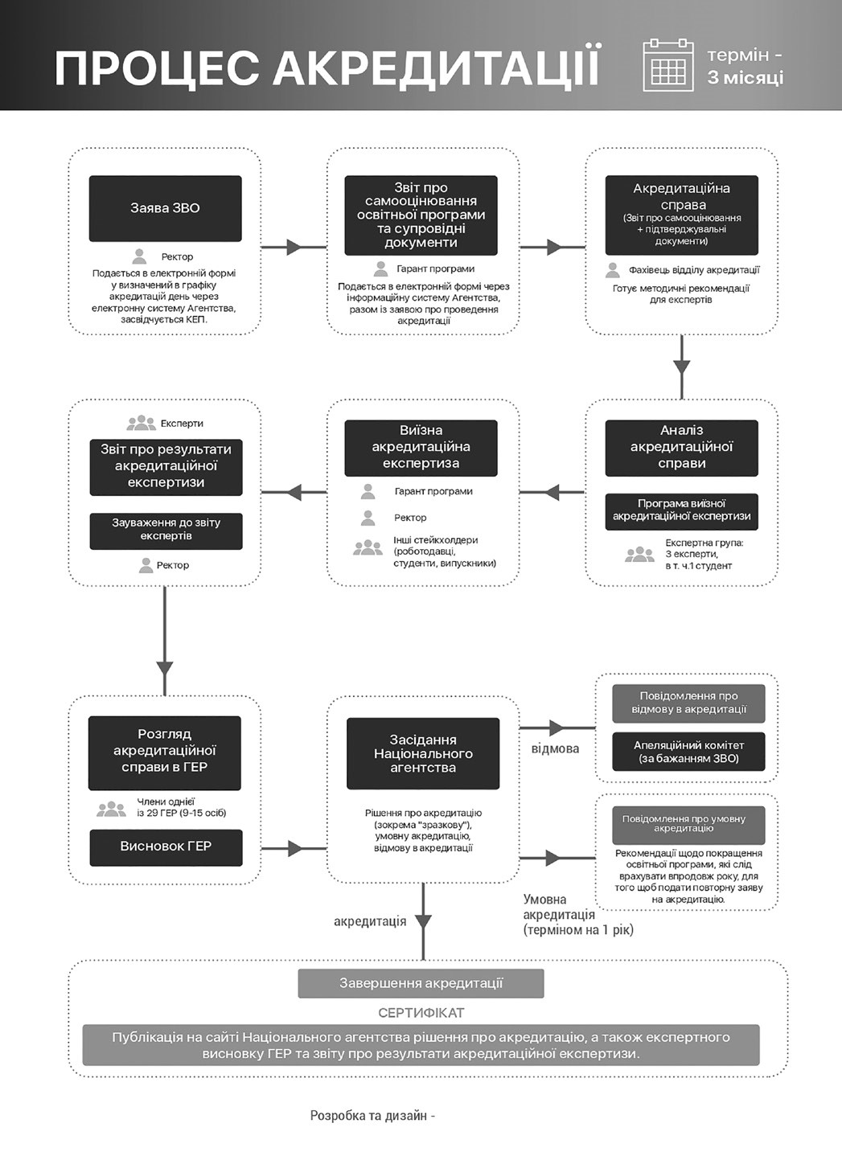
Таким чином, заклад вищої освіти має право на присвоєння професійних та освітніх кваліфікацій. Для цього розробляються відповідні освітні програми (ОП), за якими ведеться підготовка здобувачів, які отримають відповідні документи на здобуті компетентності (результати навчання). На тепер активізовано роботу зі створення кваліфікаційних центрів, які може створювати на власній базі і ЗВО. Методичні рекомендації щодо акредитації освітніх програм визначають основні підходи до процедури та критеріїв акредитації, підготовки самоаналізу освітніх програм.
Акредитація освітніх програм. https:// naqa.gov.ua/ (фото 2). Методичні рекомендації щодо акредитації освітніх програм розроблено відповідно до законів України «Про освіту» та «Про вищу освіту», а також вимог Європейських стандартів і рекомендацій щодо забезпечення якості в Європейському просторі вищої освіти (European Standards and Guidelines for Quality Assurance for European Higher Education Area, 2015), згідно з якими акредитація освітньої програми є складовою системи зовнішнього забезпечення якості освіти. Акредитація освітньої програми – це оцінювання освітньої програми та/або освітньої діяльності закладу вищої освіти за цією програмою на предмет:
- відповідності стандарту вищої освіти, що включає, крім вимог стандарту за відповідною спеціальністю, дотримання ліцензійних умов;
- спроможності закладу освіти виконати вимоги стандарту та забезпечити досягнення здобувачами освіти передбачених в освітній програмі результатів навчання, у т.ч. завдяки функціонуванню внутрішньої системи забезпечення якості;
- досягнення заявлених у програмі результатів навчання (відповідність визначеного кредитного виміру освітніх компонент, обраних методів викладання та оцінювання тощо).
Інституційна акредитація встановлює відповідність системи внутрішнього забезпечення якості закладу вищої освіти чинним вимогам до системи забезпечення якості вищої освіти. Необхідною передумовою проведення інституційної акредитації закладу вищої освіти є акредитація всіх його освітніх програм. Процес акредитації має використовуватись закладом вищої освіти для розвитку і вдосконалення системи забезпечення якості освітньої діяльності та якості вищої освіти. Акредитація освітньої програми є добровільною і проводиться за ініціативою закладу освіти.
Заклад вищої освіти має відповідні підрозділи та структури, які відповідають за методичну складову забезпечення освітнього процесу. Як правило, це навчальний відділ, відділ акредитації, відділ забезпечення якості, методична рада ЗВО. Всі інші підрозділи ЗВО беруть участь відповідно до своїх компетенцій у процесах забезпечення успішної акредитації. Процес акредитації у ЗВО має бути постійним, враховуючи кількість ОП кожного рівня навчання та обов’язкову вимогу акредитації ОП раз у п’ять років. Кожний заклад розробляє власну дорожню карту реформування освітнього процесу. Для ефективної організації процесу акредитації ЗВО мають, як правило, деяку низку нормативних документів: глосарій сучасної термінології; перелік необхідних Положень та Наказів щодо процесу акредитації, методичні рекомендації щодо акредитації ОП, рекомендації щодо застосування критеріїв оцінювання якості ОП.
Кожен ректор ЗВО зацікавлений у тому, щоби якомога більше його фахівців було залучено до процесу акредитації в якості експертів та консультантів НАЗЯВО та інших державних установ і організацій, напрацьовуючи практичні навички та компетентності, які допоможуть процесам акредитації у ЗВО, одночасно формуючи зовнішній авторитет ЗВО з питань акредитаційних процесів та його компетентності у питаннях формування сучасного глобального освітнього простору.

Н.В. Внукова, зав. каф. екології, професор

